Белорусский государственный технологический университет

Факультет информационных технологий

Кафедра программной инженерии

 Лабораторная работа 7

По дисциплине «Основы алгоритмизации и программирования»

На тему «Отладка программ»

Выполнил:

Студент 1 курса 10 группы

Сегренёв Кирилл Сергеевич

Преподаватель: асс. Андронова М.В.

2023, Минск

**ВАРИАНТ 14**

В соответствии со своим вариантом написать программу и отладить ее для задачи, представленной в таблице ниже. Опробовать средства ***интерактивной*** отладки **Шаг с обходом**. Вызвать окно **Контрольное значение** **1**, поместить туда имена переменных и проконтролировать их значения в процессе выполнения программы.

В отчете представить результаты в окне **Отладчика** (окно **Видимые** иокно **Контрольное значение** **1**).

Для той же программы представить результаты в окнах **Отладчика** для интерактивной отладки **Шаг с заходом**.

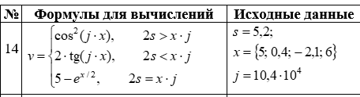

#include <iostream> // Подключение библиотеки для работы с вводом/выводом.

#include <cmath> // Подключение библиотеки для работы с математическими функциями

using namespace std; // Использование пространства имен std

int main()

{

setlocale(LC_CTYPE, "Russian"); // Подключаем функцию, с помощью которой корректно отображается русский язык

double step, s2, x, v, s = 5.2, j = 10.4e4; // Объявляем переменные типа double и инициализируем s, j

s2 = 2 * s; // Вычислим переменную s2

// Нам нужно ввести 4 числа, поэтому создаем цикл while с повтором 4 раза

for (int n = 0; n < 4; n++) {

cout << "Введите x: "; // Предложение пользователю ввести x

cin >> x; // Считываем значение x с клавиатуры

// Если s2 > x * j, то вычислить v с помощью 1 выражениия и вывести ее

if (s2 > x * j) {

v = pow(cos(j * x), 2);

cout << v << endl;

}

// Если s2 > x * j, то вычислить v с помощью 2 выражениия и вывести ее

else if (s2 < x * j) {

v = 2 * tan(j * x);

cout << v << endl;

}

// Если s2 > x * j, то вычислить v с помощью 3 выражениия и вывести ее

else if( s2 = x * j) {

step = x / 2;

v = 5 - exp(step);

cout << v << endl;

}

}

return 0; // Возвращаем 0, успешное завершение программы

}

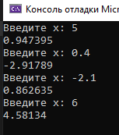

**Шаг с обходом:**

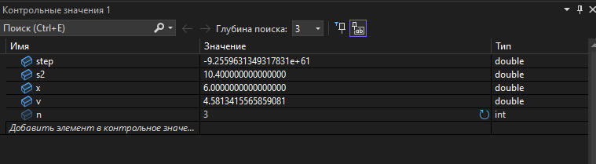

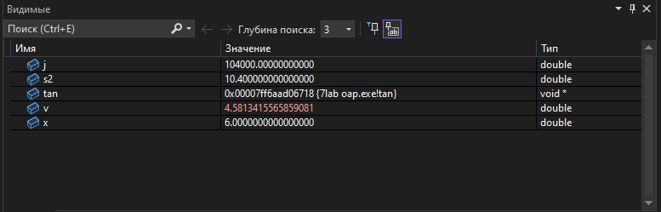

**Шаг с заходом**

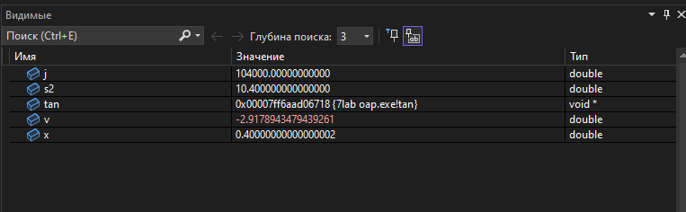

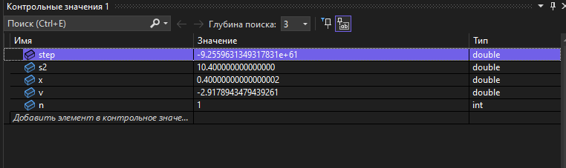

7. В соответствии со своим вариантом написать программу и отладить ее для задачи, представленной в таблице ниже. Опробовать средства ***планируемой*** отладки.

В отчете представить результаты в окне **Отладчика** (окно **Локальные** и окно **Контрольное значение 1**).

Создать ***исполняемый файл*** и ознакомиться с файлами в папках проекта.

#include <iostream> // Подключение библиотеки для работы с вводом/выводом.

#include <iomanip> // Подключение библиотеки для работы с форматированием вывода

using namespace std; // Использование пространства имен std

int main()

{

// Создаем вложенные циклы для проверки условия

for (int a = 1; a < 10; a++) {

for (int b = 0; b < 10; b++) {

for (int c = 0; c < 10; c++) {

// Если a != b && b != c && c != a, то вывести на экран abc;

if(a != b && b != c && c != a){

cout << a << b << c << setw(2);

}

}

}

}

return 0; // Возвращаем 0, успешное завершение программы

}

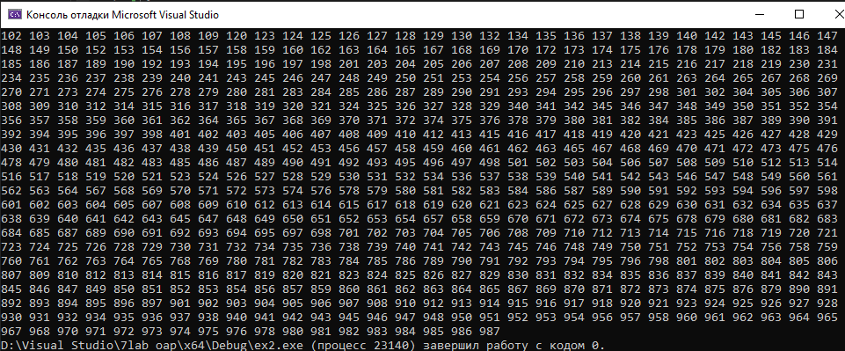

**Окна отладчика**

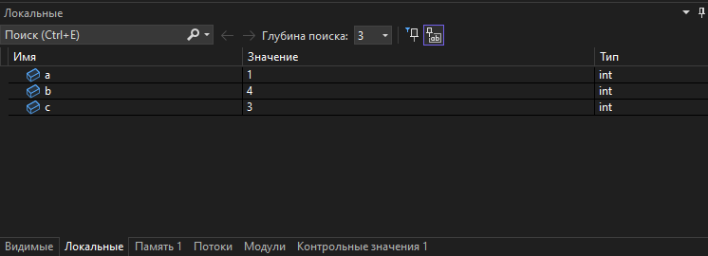

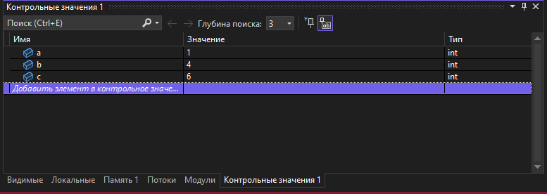

**ДОПОЛНИТЕЛЬНЫЕ ЗАДАНИЯ**

2. Составить алгоритм, определяющий, сколько существует способов набора одного рубля при помощи монет достоинством 50 коп., 20 коп., 5 коп. и 2 коп.

#include <iostream> // Подключение библиотеки для работы с вводом/выводом.

using namespace std; // Использование пространства имен std

int main()

{

setlocale(LC_CTYPE, "Russian"); // Подключаем функцию, с помощью которой корректно отображается русский язык

int i = 0, rub = 100; // Инициализируем переменный типа int и пользуемся циклом for для подбора вариантов

for (int a = 0; a <= 2; a++) {

for (int b = 0; b <= 5; b++){

for (int c = 0; c <= 20; c++) {

for (int d = 0; d <= 50; d++) {

// Если проверка верна, то сделать шаг переменной i

if (rub == a * 50 + b * 20 + c * 5 + d * 2) {

i++;

}

}

}

}

}

cout << i << endl;

return 0; // Возвращаем 0, успешное завершение программы

}

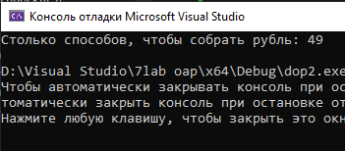

3. Имеются два сосуда. В первом сосуде находится C1 литров воды, во втором – C2 литров воды. Из первого сосуда переливают половину воды во второй сосуд, затем из второго переливают половину в первый сосуд, и т. д. Сколько воды окажется в обоих сосудах после 12 переливаний?

#include <iostream> // Подключение библиотеки для работы с вводом/выводом.

using namespace std; // Использование пространства имен std

int main()

{

setlocale(LC_CTYPE, "Russian"); // Подключаем функцию, с помощью которой корректно отображается русский язык

float c1, c2, i = 0; // Объявляем переменные типа float и инициализируем i

cout << "Введите, сколько литров в кувшине c1 и c2 соответственно: "; // Предложение пользователю ввести c1, c2

cin >> c1 >> c2; // Считываем значение c1, c2 с клавиатуры

// Выполнять данный цикл пока i будет меньше 12

while (i < 12) {

// Вычисляем переменные

c2 = c1 / 2 + c2;

c1 = c2 / 2 + c1 / 2;

c2 /= 2;

i++; // Делаем шаг для переменной i

}

cout <<"Литров в 1 кувшине:" << c1 << endl <<"Литров во втором кувшине" << c2 << endl; // Вывести переменные с1, с2

return 0; // Возвращаем 0, успешное завершение программы

}

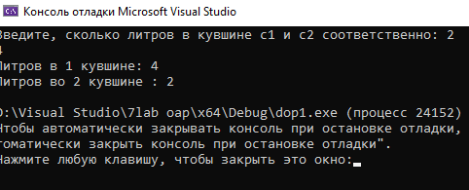

Три приятеля были свидетелями нарушения правил дорожного движения. Номер автомобиля – четырехзначное число – никто полностью не запомнил. Из показаний следует, что номер делится на 2, на 7 и на 11, в записи номера участвуют только две цифры, сумма цифр номера равна 30. Составить алгоритм и программу для определения номера автомашины.

#include <iostream> // Подключение библиотеки для работы с вводом/выводом.

using namespace std; // Использование пространства имен std

int main()

{

setlocale(LC_CTYPE, "Russian"); // Подключаем функцию, с помощью которой корректно отображается русский язык

// Цикл for для поддбора числа

for (int i = 1001; i <= 9988; i++)

{

// Если число удовлетворяет данным параметрам, то вывести на экран i

if (i % 2 == 0 && i % 7 == 0 && i % 11 == 0 && i % 10 + i / 10 % 10 + i / 100 % 10 + i / 1000 % 10 == 30)

{

cout << "Номер машины: " << i << endl;

}

}

return 0; // Возвращаем 0, успешное завершение программы

}

